埃文·武奇/美联社/AAP

**卡马拉·哈里斯很可能成为民主党总统候选人。那么她是谁？她将如何与特朗普抗衡？**

发布时间：2024 年 7 月 22 日凌晨 2:57（英国夏令时）

**作者**

1. [**[](https://theconversation.com/profiles/jared-mondschein-400243)贾里德·月光**](https://theconversation.com/profiles/jared-mondschein-400243)

悉尼大学美国研究中心研究主任

**披露声明**

Jared Mondschein 不为任何将受益于本文的公司或组织工作，也不向其提供咨询，不拥有其股份，也未从其获得资金，并且除了学术职务之外没有披露任何其他相关附属关系。

**合作伙伴的优惠**

[悉尼大学](https://theconversation.com/institutions/university-of-sydney-841)

[悉尼大学](https://theconversation.com/institutions/university-of-sydney-841)作为 The Conversation AU 的成员提供资金。

[查看所有合作伙伴](https://theconversation.com/global/partners)

**语言**

* [西班牙语](https://theconversation.com/quien-es-kamala-harris-la-posible-candidata-democrata-a-la-presidencia-de-ee-uu-235210)
* 英语

**我们相信信息的自由流动**

根据知识共享许可，免费在线或以印刷形式重新发布我们的文章。

转载此文章

[电子邮件](mailto:?subject=Kamala%20Harris%20is%20likely%20to%20become%20the%20Democratic%20nominee%20for%20president.%20So%20who%20is%20she%20and%20how%20might%20she%20fare%20against%20Trump%3F%20%E2%80%94%20The%20Conversation&body=Hi.%20I%20found%20an%20article%20that%20you%20might%20like%3A%20%22Kamala%20Harris%20is%20likely%20to%20become%20the%20Democratic%20nominee%20for%20president.%20So%20who%20is%20she%20and%20how%20might%20she%20fare%20against%20Trump%3F%22%20%E2%80%94%20https%3A%2F%2Ftheconversation.com%2Fkamala-harris-is-likely-to-become-the-democratic-nominee-for-president-so-who-is-she-and-how-might-she-fare-against-trump-235091)

[X（推特）](http://twitter.com/intent/tweet?text=Kamala+Harris+is+likely+to+become+the+Democratic+nominee+for+president.+So+who+is+she+and+how+might+she+fare+against+Trump%3F&url=https%3A%2F%2Ftheconversation.com%2Fkamala-harris-is-likely-to-become-the-democratic-nominee-for-president-so-who-is-she-and-how-might-she-fare-against-trump-235091%3Futm_source%3Dtwitter%26utm_medium%3Dbylinetwitterbutton&utm_campaign=none&via=ConversationEDU)

[Facebook243](http://www.facebook.com/sharer.php?u=https%3A%2F%2Ftheconversation.com%2Fkamala-harris-is-likely-to-become-the-democratic-nominee-for-president-so-who-is-she-and-how-might-she-fare-against-trump-235091%3Futm_source%3Dfacebook%26utm_medium%3Dbylinefacebookbutton)

[LinkedIn](http://www.linkedin.com/shareArticle?mini=true&source=The+Conversation&summary=After+three+weeks+of+pained+debates+in+the+media+and+within+the+Biden+administration+itself%2C+the+%5B61%25%5D%28https%3A%2F%2Fwww.ipsos.com%2Fen-us%2Fabc-news-ipsos-july-survey+%22%22%29+of+Americans+who+wanted+Joe+Biden+t...&title=Kamala+Harris+is+likely+to+become+the+Democratic+nominee+for+president.+So+who+is+she+and+how+might+she+fare+against+Trump%3F&url=https%3A%2F%2Ftheconversation.com%2Fkamala-harris-is-likely-to-become-the-democratic-nominee-for-president-so-who-is-she-and-how-might-she-fare-against-trump-235091%3Futm_source%3Dlinkedin%26utm_medium%3Dbylinelinkedinbutton)

[打印](https://theconversation.com/kamala-harris-is-likely-to-become-the-democratic-nominee-for-president-so-who-is-she-and-how-might-she-fare-against-trump-235091)

经过媒体和拜登政府内部三周的痛苦辩论，[61%](https://www.ipsos.com/en-us/abc-news-ipsos-july-survey)希望拜登下台的美国人的愿望得到了实现。

在宣布不再寻求连任仅几分钟后，拜登就明确表示，他支持副总统卡马拉·哈里斯接替他，而民主党主要中坚力量——包括国会黑人核心小组以及比尔和希拉里·克林顿，但值得注意的是没有巴拉克·奥巴马——也迅速效仿了这一做法。

民主党全国委员会主席杰米·哈里森承诺将通过“[透明有序的程序](https://www.axios.com/2024/07/21/dnc-biden-harris-2024)”选出拜登的继任者，但更多细节尚未公布。

无论如何，由于哈里斯获得了大量候选人支持，再加上民主党担心唐纳德·特朗普的候选人资格对他们的生存构成威胁，从而削弱这位假定的候选人的地位，哈里斯最有可能成为下一任总统候选人。

**卡马拉·哈里斯是谁？**

哈里斯从第一位担任副总统的黑人女性和亚裔美国人，晋升为现在可能成为第一位领导主要政党的副总统，至少可以说这是历史性的。

哈里斯的父母是来自印度和牙买加的移民，她的职业生涯始于检察官，在执法部门工作了近三十年。她最初是一名地方检察官，后来成为旧金山地区检察官，最后于 2011 年当选加州总检察长。在 2003 年地区检察官竞选中，她击败了连任两届的现任检察官，赢得的选票比当年竞选全市公职的任何其他候选人都要[多](https://calmatters.org/politics/2024/07/kamala-harris-california-background/)。

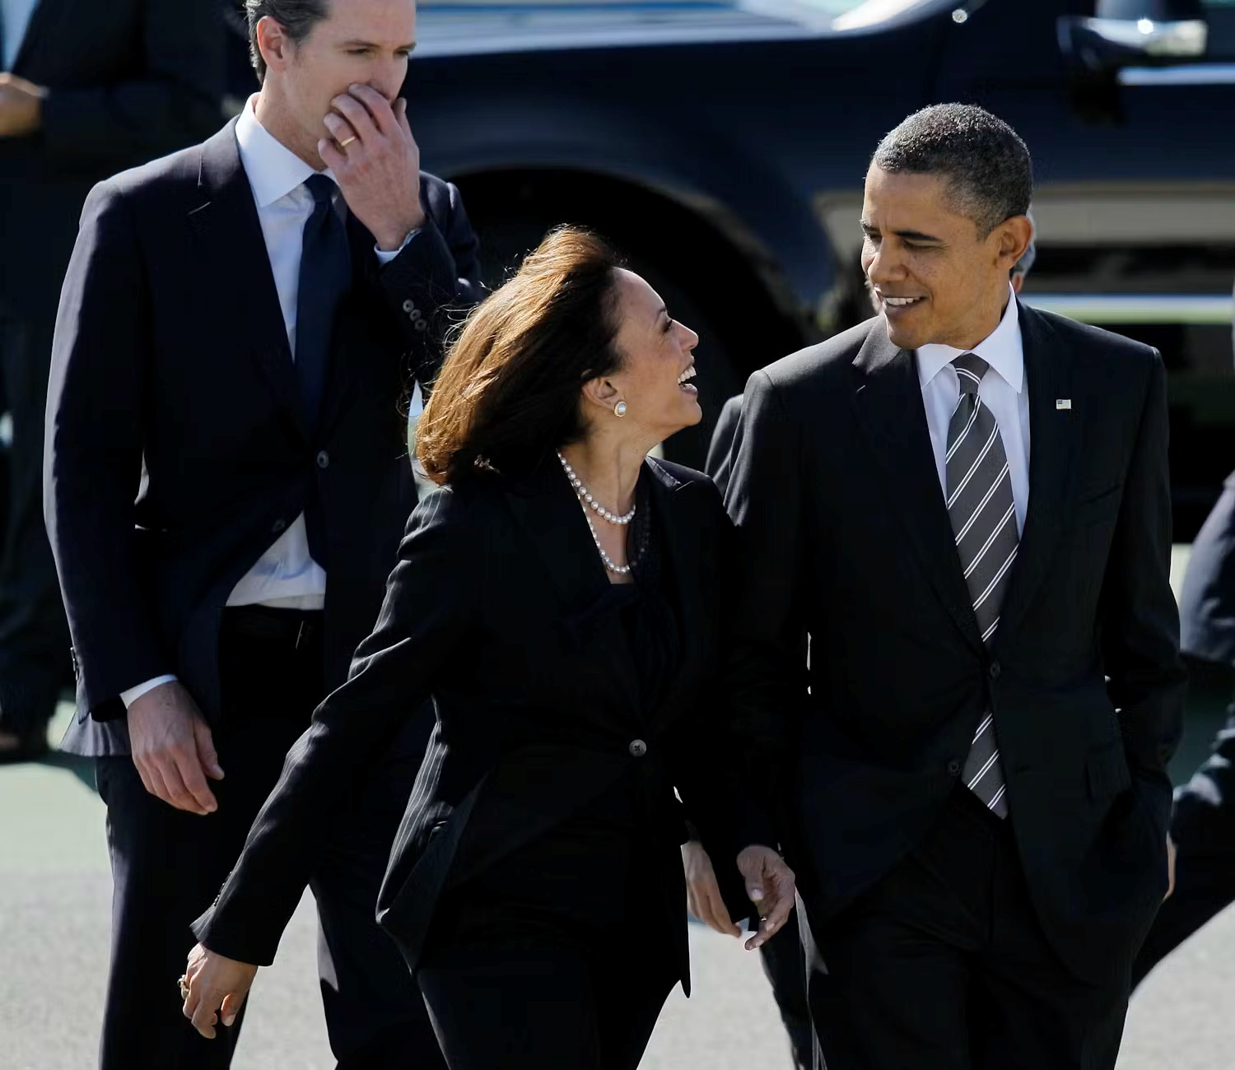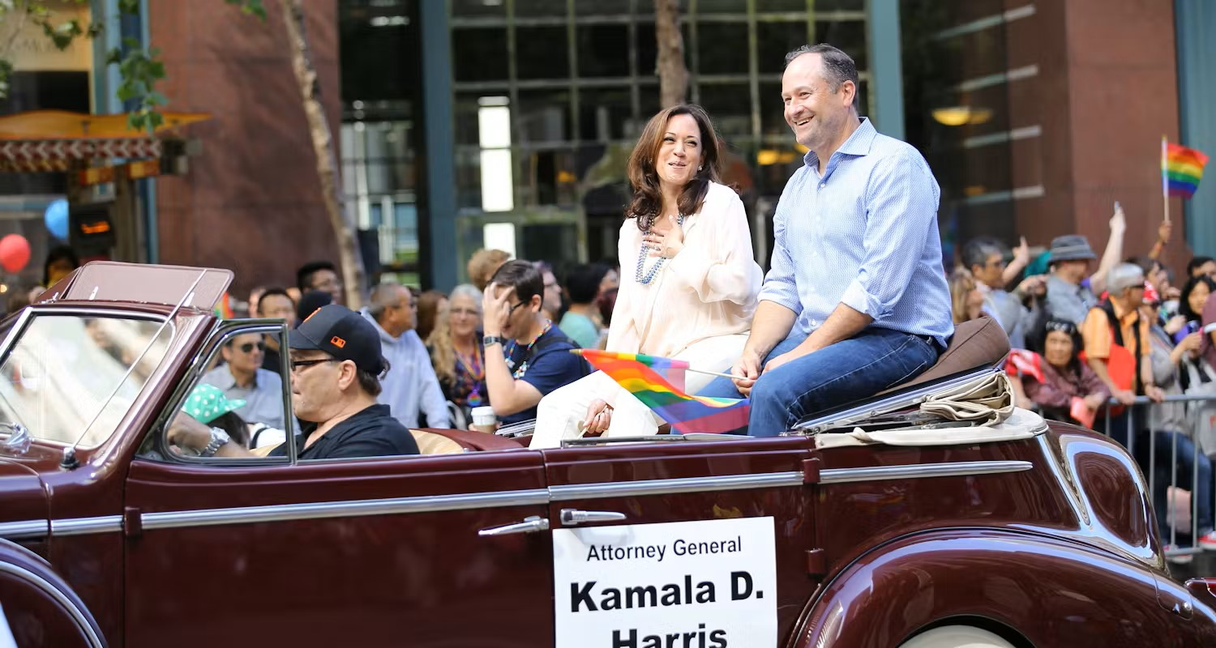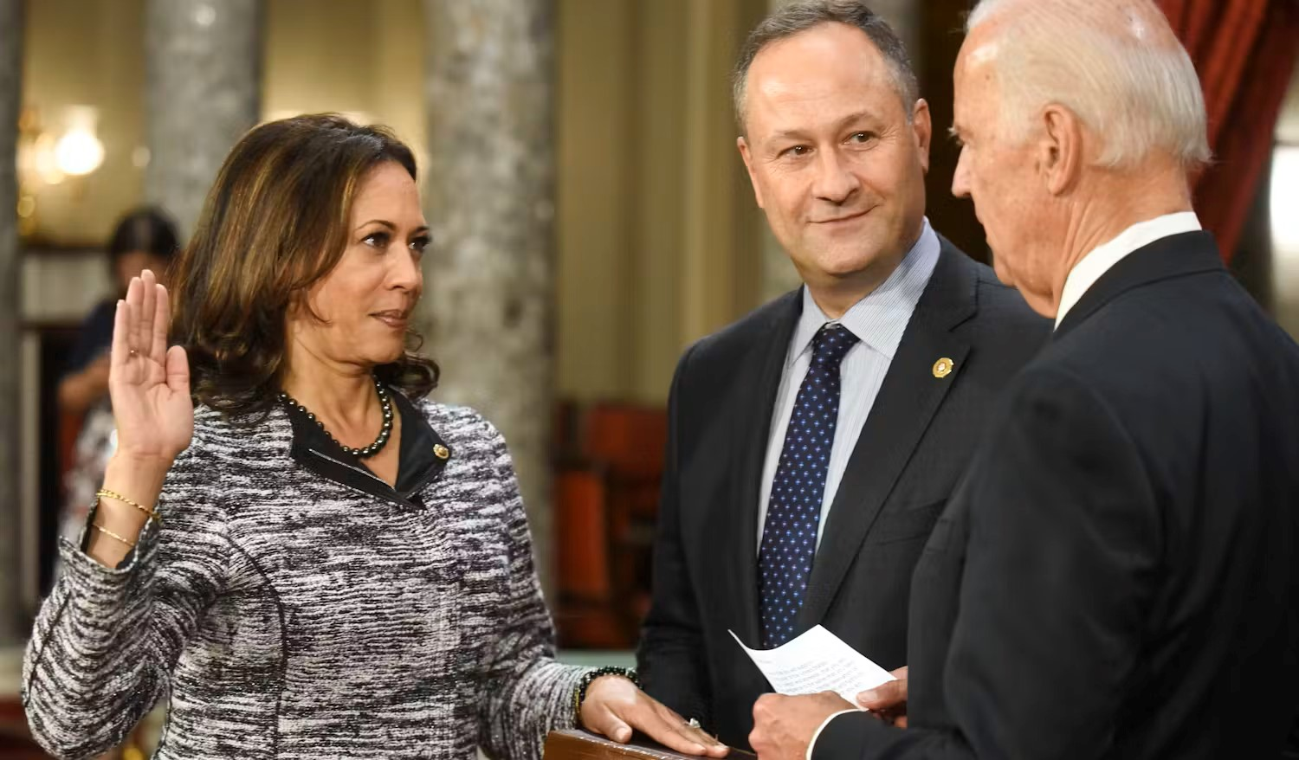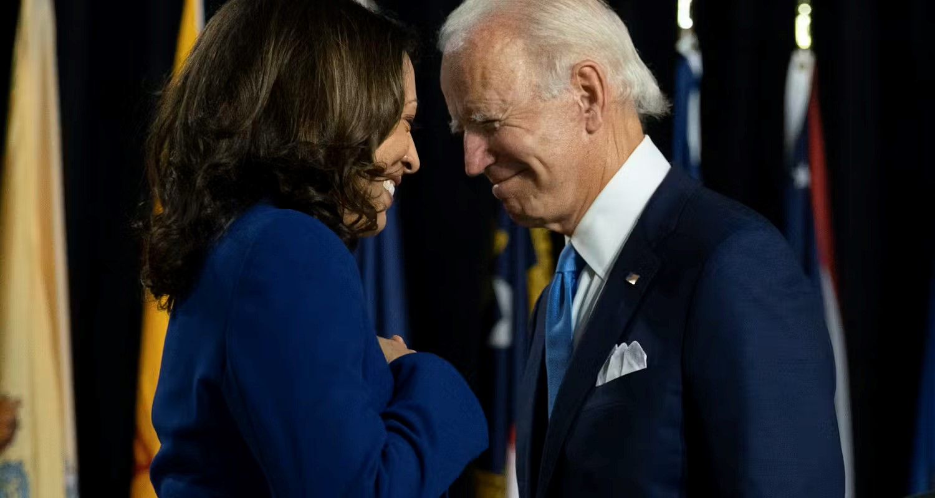

2010 年，哈里斯首次竞选州级公职，但直到[选举日几周后才](https://www.latimes.com/archives/la-xpm-2010-nov-25-la-me-cooley-20101125-story.html)宣布获胜，当时她以不到一个百分点的优势获胜（但[击败了](https://calmatters.org/politics/2024/07/kamala-harris-california-background/)热门候选人）。

到目前为止，哈里斯从未在大选中失利，包括 2017 年的参议员竞选。哈里斯是美国历史上第二位当选参议员的黑人女性，她在特殊情况下赢得了自己的席位：自 1914 年加州开始直接投票选举席位以来，这是该州参议院席位选举中首次没有共和党人入选。换句话说，哈里斯只需击败另一位民主党候选人即可获胜。

**参议院任期和她的第一次选举失败**

进入参议院后，哈里斯被任命为国土安全和情报委员会委员，后来又被任命为参议院司法委员会委员，这为她提供了一个质询特朗普司法提名人的平台。无论是质询当时的最高法院提名人布雷特·卡瓦诺政府是否曾制定过与男性身体有关的法律，还是质询穆勒对特朗普竞选团队与俄罗斯勾结的调查，哈里斯都因利用她的检察经验来推进民主党的优先事项而闻名。

然而，尽管她在参议院的一些表现在政治评论家眼中广为人知，但她在全国聚光灯下最广为人知的时刻是在当选副总统之前。而这是在她竞选 2020 年民主党总统候选人期间以牺牲拜登为代价的。

她在加利福尼亚州奥克兰举行的一次备受瞩目的竞选活动中引起了全国的关注——这里靠近她的出生地，她的父母曾在那里工作，她也曾担任过地方检察官。但在第一次民主党辩论中，哈里斯直接将矛头指向当时的前副总统拜登，批评拜登在美国参议院任职 36 年间，曾与他共事的亲种族隔离政客发表过积极评论。

尽管拜登长期以来一直表示，他愿意与不同的政客合作，这是他政治和立法方面的优势，但[哈里斯反驳](https://www.abc.net.au/news/2024-07-22/who-is-us-vice-president-kamala-harris/104085562)道

*您还与他们合作反对校车。您知道，加利福尼亚州有一位小女孩是第二批进入公立学校的学生，她每天都乘坐校车上学。那个小女孩就是我。*

尽管哈里斯的竞选启动和辩论表现引人注目，但据报道，她的 2020 年总统竞选活动却组织混乱，缺乏令人信服的政策建议。民调和资金数字的下滑导致她在爱荷华州党团会议前几个月就暂停了竞选活动，而民主党初选还没有进行任何投票。

尽管如此，她在辩论中的出色表现使她成为一名令人敬畏的政治家和辩论对手——当她在 2020 年的辩论中与时任副总统迈克·彭斯 (Mike Pence) 对阵时，这些技巧得到了特别好的评价。

**拜登的副总统**

虽然哈里斯在 2021 年担任副总统后放弃了加州参议院席位，但由于参议院中民主党和共和党的席位各占一半，哈里斯在上任头两年的大部分时间里都与参议院同僚一起回到参议院，在拜登-哈里斯政府支持的关键立法上发挥决定性作用。

但除了参议员职责之外，拜登还决定让哈里斯负责一些重要事务。其中最引人注目的是移民问题——这是一个特别具有挑战性的问题，仍然是全国民主党候选人的一个关键选举弱点。这个问题仍然具有挑战性，这说明了哈里斯的表现。她因试图解决创纪录的移民涌入美国的“根本原因”而受到广泛[批评。](https://www.sfgate.com/politics/article/Kamala-Harris-border-Lester-Holt-Guatemala-Biden-16233841.php)

哈里斯在倡导其他政治事业方面取得了更大的成功，尤其是在堕胎问题上。众所周知，身为天主教徒的拜登对堕胎问题感到不舒服。在最高法院于 2022 年推翻了几十年前使堕胎合法化的罗伊诉韦德案裁决后，哈里斯在许多方面领导了政府在这一问题上的努力。

**挥之不去的担忧**

民主党对副总统的拥抱并非毫无担忧。

在他上任后的前九个月里——最引人注目的是 2021 年 9 月美国从阿富汗撤军这一备受争议的事件——拜登的支持率从未超过[45%](https://projects.fivethirtyeight.com/polls/approval/joe-biden/)。尽管民主党在 2022 年中期选举中的表现[远好](https://theconversation.com/red-wave-fails-to-materialise-as-democrats-perform-above-expectations-in-tight-midterm-race-192861)于预期，并在全国各地的特别选举中继续胜过共和党，但拜登的支持率总体上只朝着一个方向发展。在 6 月 27 日的辩论表现之后尤其如此。

拜登的支持率在 6 月 27 日之前的三年半里一路走低，而哈里斯的支持率也持续走低，使她成为美国历史上[最不受欢迎的](https://www.axios.com/2023/06/26/kamala-harris-poll-2024-election-biden)副总统之一。仅在过去一年里，她的支持率就从 2023 年 7 月的平均 41% 左右下降到 2024 年 6 月和 7 月的 38% 左右。

然而，2024 年 7 月发布的民意调查首次显示，她的支持率超过了拜登（目前为 38%）。对民主党人来说，最重要的是，关键摇摆州的民意调查也表明，她在民主党候选人名单上的表现可能会比拜登对阵特朗普时好得多。换句话说，哈里斯之所以成为拜登的接班人，并不是因为她开始表现更好，而是因为拜登的表现越来越差。

**前路充满挑战**

在许多方面，哈里斯的前途仍不确定。虽然副总统职位通常被视为总统职位的垫脚石，但拜登、乔治·H·W·布什和理查德·尼克松是近一个半世纪以来仅有的三位通过选举成功获胜的前副总统。共有[17 位](https://www.vox.com/policy-and-politics/2015/10/21/9574065/vice-presidents-president-history)副总统竞选该职位，但只有 5 位成功。

哈里斯将很快任命自己的副总统竞选搭档——普遍预计会是一位温和的男性人物，他将被用来安抚那些担心她比拜登更进步的选民。如果她最终赢得民主党提名，为了安抚持怀疑态度的保守派选民，她很可能会经常提到自己多年来担任“高级警察”的经历。

虽然哈里斯还没有正式锁定提名，但她几个小时前的竞选活动肯定会让她看起来已经锁定了。与现已中止的拜登竞选团队在 2024 年民主党初选中击退党内挑战者的方式类似，哈里斯竞选团队将把民主党对她的抵制描绘成不仅是徒劳的，而且在与特朗普进行大选之前对候选人造成不必要的损害。

如果哈里斯赢得民主党提名，我们可以预期她将对特朗普竞选团队提出有力的反驳。特朗普竞选团队对 11 月的前景充满信心，以至于提名的竞选伙伴民意[调查发现](https://harvardharrispoll.com/wp-content/uploads/2024/07/HHP_June2024_KeyResults.pdf)不太可能提升特朗普的选举前景。在拜登辩论表现平淡之后，哈里斯在媒体和竞选活动中已经展现了这种强有力的反驳，在辩论中，她[热情地为政府的记录辩护](https://www.nytimes.com/2024/06/28/us/politics/kamala-harris-biden-debate.html)，同时也强调了她认为特朗普第二届政府带来的威胁。

鉴于哈里斯在获得拜登支持后首次向全国发表讲话时承诺“团结民主党——团结我们的国家——击败唐纳德·特朗普及其极端的 2025 计划”，我们可以预计 2024 年的竞选将继续以负面党派偏见为特征。由于副总统在与特朗普的正面对决中仅[略胜](https://www.nbcnews.com/politics/2024-election/kamala-harris-trump-2024-polls-biden-rcna162934)拜登一筹，哈里斯在极短的时间内有很多事情要做。

作为一名起诉政治对手的参议员、一名质疑拜登是否适合担任公职的总统候选人，以及一名为堕胎权争取选民支持的副总统，哈里斯在过去显然表现良好。此时此刻，她必须做得比以往更多、更好。